«Утверждаю»:  Начальник Управления культуры  Администрации Оконешниковского МР  _______________Т.В. Трифонова  «____» __________ 2023 г. | «Утверждаю»:  И.о. директора МБУК «ОМКС»  _______________ О.П. Полякова  «_____» ______________ 2023 г.

Положение
районного конкурса детского вокального мастерства
«Золотая нотка»
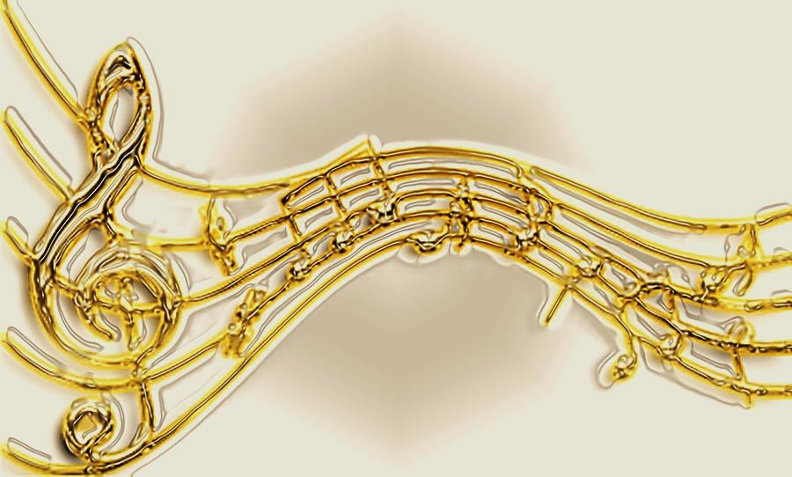
- Общие положения
1.1. Настоящее положение определяет порядок организации и условия проведения районного конкурса детского вокального мастерства «Золотая нотка», его организационное обеспечение;
1.2. Учредитель - Управление культуры Администрации Оконешниковского муниципального района Омской области;
1.3. Организаторы - муниципальное бюджетное учреждение культуры «Оконешниковская межпоселенческая клубная система».

2. Цели и задачи
2.1. Выявление и поддержка талантливых детей Оконешниковского муниципального района;
2.2. Совершенствование исполнительского мастерства солистов и творческих коллективов;
2.3. Активизация творческой деятельности исполнителей;
2.4. Информационное продвижение творческих достижений участников;
2.5. Привлечение общественных организаций, средств массовой информации, предпринимателей к поддержке детского самодеятельного творчества;

3. Порядок и условия проведения конкурса:
3.1. Конкурс проводится в 1 тур.
3.2. Номинации: эстрадный, народный, академический вокал. К участию приглашаются солисты, дуэты и вокальные ансамбли.
3.3. Возрастные категории:
-5-8 лет;
-9-12 лет;
-13-16 лет.
3.4. Участники представляют одно музыкальное произведение продолжительностью не более 4 минут. Участник конкурса исполняет музыкальное произведение под фонограмму «-1», либо «a – cappella». Не допускаются выступления вокалистов под фонограмму «плюс». Запись вспомогательного голоса (бэк – вокала) допустима в том случае, если он не дублирует основной голос (мелодическую линию). Приветствуется использование различных музыкальных инструментов, элементов хореографии и сценической театрализации песни.
3.5. Выступления участников оцениваются по следующим критериям:
- исполнительское мастерство;
- музыкальная и художественная трактовка исполняемого произведения, раскрытие художественного образа;
- общее художественное впечатление, зрелищность;
- качество музыкального сопровождения;
- артистизм и соответствие подобранного репертуара возрастным особенностям исполнителей.
3.6. Для участия в конкурсе необходимо в срок до 10 октября 2023г. направить в МБУК «ОМКС» на электронный адрес okon_iao@mail.ru заполненную заявку установленного образца (Приложение № 1) и видеоматериал.

4. Место и сроки проведения конкурса:
4.1. 05 ноября 2023 в 11.00 г. р.п. Оконешниково, ул. Пролетарская 67, межпоселенческий Дом культуры.

5. Жюри конкурса:
5.1.Состав жюри конкурса формируется из ведущих и авторитетных специалистов культуры и искусства и утверждается приказом директора МБУК «ОМКС»;
5.2.Итоги конкурса подводятся решением жюри и предусматривают присуждение трех призовых мест (лауреатов I, II, III степени) во всех возрастных категориях в трех номинациях. Конкурсанты, не занявшие призовые места, получают дипломы участника конкурса;
5.3.Жюри имеет право присудить не все призовые места, делить места между исполнителями. Решение жюри является окончательным и пересмотру не подлежит.
Контактная информация:
МБУК «ОМКС»:
р.п. Оконешниково, ул. Пролетарская, 67;
телефон для справок - 21-4-20; 21–6-81
okon_iao@mail.ru
Координатор – режиссёр массовых представлений ИАО
Полякова Ольга Петровна
тел.: 8-908-105-35-17

Приложение №1

Заявка
районного конкурса детского вокального мастерства
«Золотая нотка»

1 | Название коллектива  Ф.И.О. солиста-вокалиста  Наименование направляющего учреждения или организации (данные для заполнения дипломов)
2 | Для коллектива:  - Ф.И.О. руководителя, тел.
3 | Для солиста-вокалиста:  - Ф.И.О. руководителя, тел.
4 | Возрастная категория
5 | Номинация (нужное подчеркнуть) | Эстрадный, народный, академический вокал
6 | Название произведений с указанием авторов поэтического и музыкального текстов
7 | Хронометраж
8 | Использование фонограммы «минус» или  живое сопровождение (аккомпаниатор, ансамбль, оркестр). Вписать нужное.
9 | Наличие подтанцовки (да, нет)  Если «да», указать кол-во участников

Подпись руководителя, дата заполнения

